МИНОБРНАУКИ РОССИИ
Санкт-Петербургский государственный
электротехнический университет
«ЛЭТИ» им. В.И. Ульянова (Ленина)
Кафедра автоматики и процессов управления

отчет
по лабораторной работе №4
по дисциплине «Программирование»
Тема: Работа с массивами

Студент гр. 6391 |  | Дружинин Г. И.
Преподаватель |  | Писарев А.С.

Санкт-Петербург
2026

Цель работы (задание)
С клавиатуры заполняется массив из 15 целых чисел. Необходимо:
а) вывести на экран минимумы каждой из трех пятерок подряд следующих элементов;
б) вывести на экран элементы массива в порядке возрастания;
в) вывести на экран количество чисел, встречающихся в массиве более одного раза;
г) вывести на экран номер элемента, начиная с которого в массиве непрерывно размещаются степени числа 2 в порядке возрастания (1, 2, 4, 8 и т.д.)

Алгоритм решения
Решение построено следующим образом.
- Заранее объявляем переменные, где будут храниться минимальные числа из трех пятерок подряд следующих элементов
- Вводим данные в массив и сразу находим минимумы
- Заранее определяем с какого элемента идут степени двойки в возрастающим порядке до конца массива
- Сортируем массив с помощью описанной базовой пузырьковой сортировки
- Выводим отсортированный массив
- Находим повторяющиеся числа, при нахождении любого из них проходимся по массиву до тех пор, пока он не кончится или число будет отличаться от предыдущего
- Выводим оставшиеся данные

Текст программы
#include <iostream>
using namespace std;

// Реализация обычной пузырьковой сортировки
void BubbleSort(long long* arr) {
for (int i = 0; i < 14; ++i)
for (int j = 0; j < (14 - i); ++j)
if (arr[j] > arr[j + 1])
swap(arr[j], arr[j + 1]);

return;
}

int main() {
// Задаем переменные, где будут храниться минимумы, заранее записывая в них максимально возможное число
long long Min1 = 0x7fffffffffffffff;
long long Min2 = 0x7fffffffffffffff;
long long Min3 = 0x7fffffffffffffff;

// Объявляем массив из 15 элементов
long long arr[15];
for (int i = 0; i < 15; ++i) {
cin >> arr[i];

// Нахождение минимумов каждой 5 элементов
if (i < 5)
if (Min1 > arr[i])
Min1 = arr[i];
if ((i >= 5) && (i < 10))
if (Min2 > arr[i])
Min2 = arr[i];
if (i >= 10)
if (Min3 > arr[i])
Min3 = arr[i];
}
cout << "a) " << Min1 << " " << Min2 << " " << Min3 << endl;

// Определяем, существует ли возрастающая последовательность идущих подряд степеней двойки
int PosStep2 = -1;
for (int i = 0; i < 15; ++i) {
// Быстрая проверка на степень 2
if (!(arr[i] & (arr[i] - 1))) {
if (PosStep2 == -1)
PosStep2 = i + 1;
else if (arr[i] <= arr[i - 1])
PosStep2 = -1;
}
else {
PosStep2 = -1;
}
}

// Сортируем массив, а затем выводим его
BubbleSort(arr);
cout << "b) ";
for (int i = 0; i < 15; ++i)
cout << arr[i] << " ";
cout << endl;

// Нахождение повторяющихся чисел
int Cnt = 0;
for (int i = 1; i < 15; ++i) {
if (arr[i] == arr[i - 1]) {
++Cnt;

while ((i < 15) && (arr[i] == arr[i - 1])) ++i;
}
}
cout << "v) " << Cnt << endl;

cout << "g) " << PosStep2 << endl;
return 0;
}

Описание тестов
Для каждого теста указаны входные данные и ожидаемый результат.
Тест 1: Обычный случай
Входные данные:
5 3 8 -1 2 1 2 4 8 16 7 7 0 3 9
Ожидаемый выход:
а) -1 1 0
б) -1 0 1 2 2 3 3 4 5 7 7 8 8 9 16
в) 4
г) -1
Выход:
а) -1 1 0
б) -1 0 1 2 2 3 3 4 5 7 7 8 8 9 16
в) 4
г) -1
Тест 2: Все одинаковые элементы
Входные данные:
7 7 7 7 7 7 7 7 7 7 7 7 7 7 7
Ожидаемый выход:
а) 7 7 7
б) 7 7 7 7 7 7 7 7 7 7 7 7 7 7 7
в) 1
г) -1
Выход:
а) 7 7 7
б) 7 7 7 7 7 7 7 7 7 7 7 7 7 7 7
в) 1
г) -1
Тест 3: отсутствие дубликатов
Входные данные:
10 -5 3 6 11 -2 9 13 0 4 12 -7 8 15 20
Ожидаемый выход:
а) -5 -2 -7
б) -7 -5 -2 0 3 4 6 8 9 10 11 12 13 15 20
в) 0
г) -1
Выход:
а) -5 -2 -7
б) -7 -5 -2 0 3 4 6 8 9 10 11 12 13 15 20
в) 0
г) -1
Тест 4: Последовательность степеней 2
Входные данные:
5 6 7 9 11 3 3 3 10 10 1 2 4 8 16
Ожидаемый выход:
а) 5 3 1
б) 1 2 3 3 3 4 5 6 7 8 9 10 10 11 16
в) 2
г) 11
Выход:
а) 5 3 1
б) 1 2 3 3 3 4 5 6 7 8 9 10 10 11 16
в) 2
г) 11

Результат работы
Ниже приведены снимки консоли, подтверждающие корректную работу программы на разработанных тестах.
Тест 1
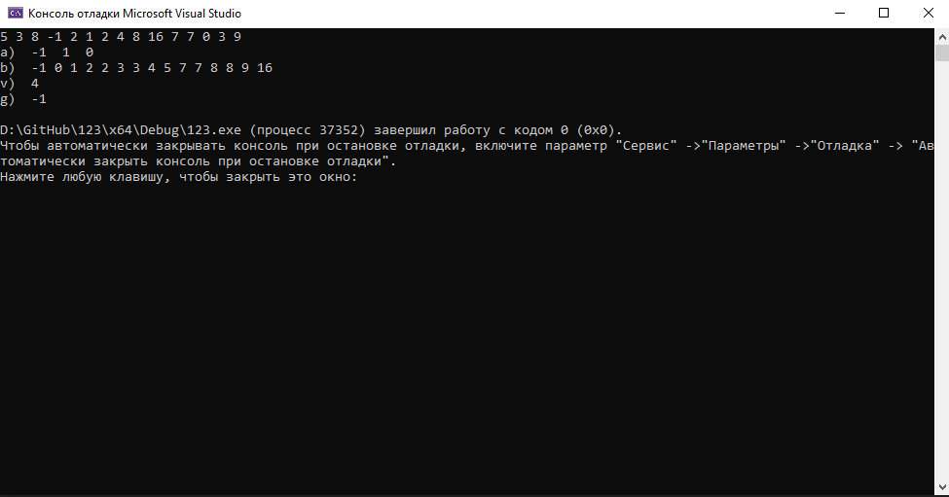
Тест 2
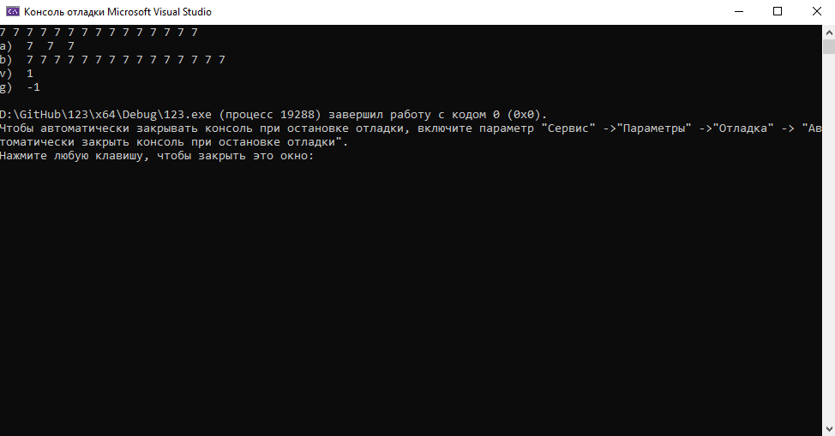
Тест 3
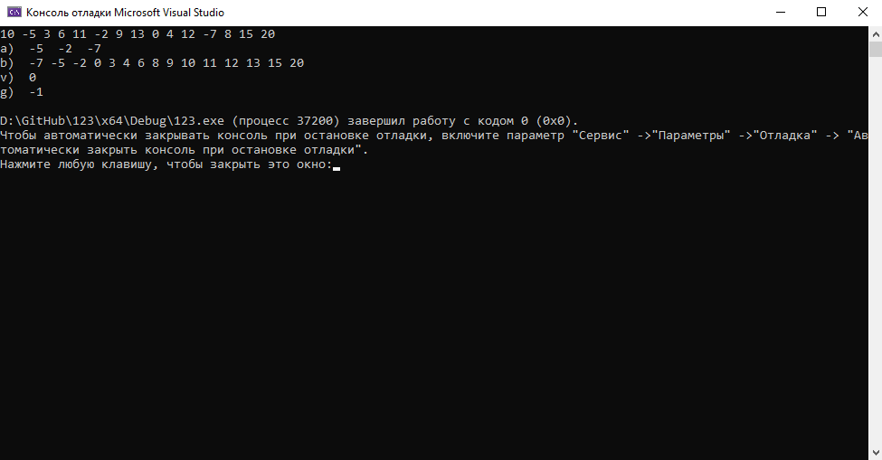
Тест 4
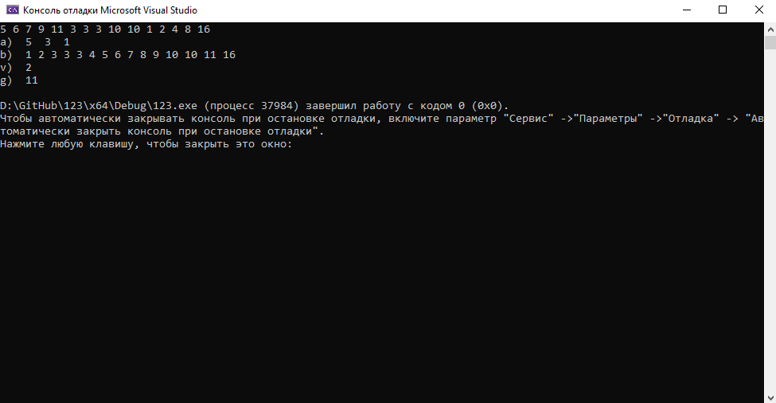
Все тесты отработали в соответствии с ожидаемыми результатами. Программа корректно обрабатывает обычный и необычные случаи.

Вывод
В ходе лабораторной работы была разработана программа на языке C++, корректно выполняющая различные действия с массивами.
Программа принимает массив, затем находит минимумы, определяет есть ли возрастающая последовательность степеней 2 подряд, сортирует массив, ищет повторы.
Тестирование подтвердило правильность работы программы: крайние случаи обрабатываются корректно
В процессе работы закреплены навыки использования условных операторов, циклов, потокового ввода-вывода, встроенных функций, реализации собственной и работе с массивами на языке C++.

